Сценарий образовательной ситуации в старшей группе
(интеграция образовательных областей «Познание», «Коммуникация», «Социализация»).
Тип ситуации: открытие нового знания.
Тема: «Земноводные».
Педагог: Шарова Елена Александровна, воспитатель первой квалификационной категории, МДОУ № 91
Основная цель: Формирование умения находить отличительные особенности земноводных от рыб и от животных.
Задачи:
Образовательные:
1. Расширить представления детей о характерных особенностях земноводных.
2. Сформировать опыт самостоятельного преодоления затруднения под руководством воспитателя.
3. Тренировать мыслительные операции, анализ, сравнение, обобщение, классификация.
Развивающие:
- Развивать внимание, память, речь, воображение, логическое мышление, инициативность, коммуникативные умения, познавательный интерес.
Воспитательные:
- Содействовать формированию у детей отзывчивости, желания помочь.
Демонстрационный материал.
Карточки с изображением птиц: дятел, воробей, ворона; рыб: ёрш, щука, окунь; животных: лиса, ёж, заяц; земноводных: лягушка, жаба, червяга.
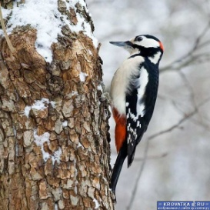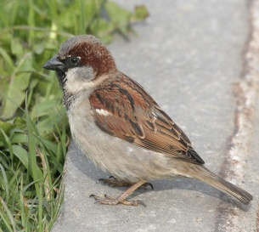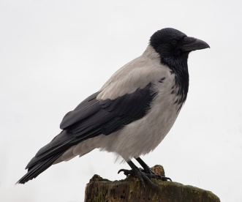
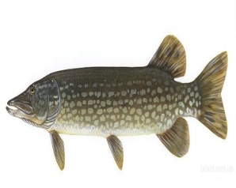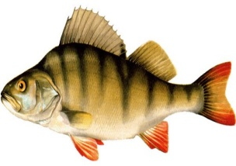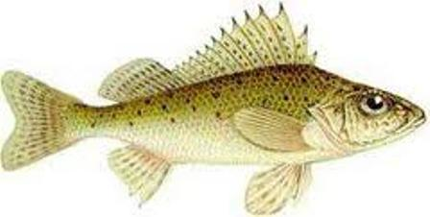
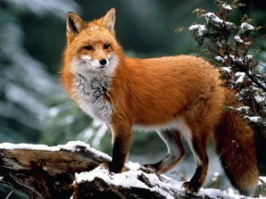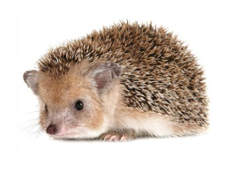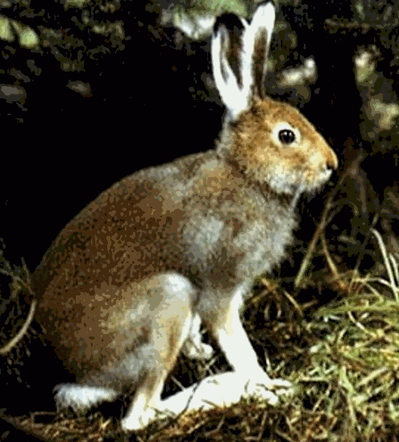
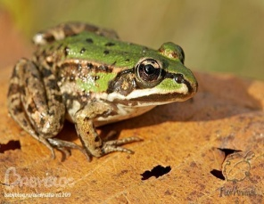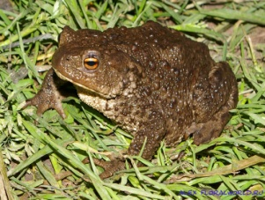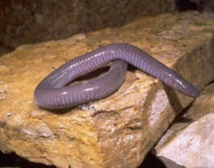
Оборудование.
- Мобильный телефон.
- Магнитная доска.
- Обруч.
Предварительная работа.
Разучивание считалки.
Ход образовательной ситуации.
1.Введение в игровую ситуацию.
Цель: мотивировать детей на включение в игровую деятельность, актуализировать знания о профессиях.
Требования:
- Создание условий, включающих детей в игровую деятельность;
Дети входят в зал, здороваются с гостями.
Воспитатель собирает детей около себя.
- Кем вы хотите стать, когда вырастете? ( Художником, музыкантом, полицейским, врачом, воспитателем.)
- А я в детстве мечтала стать ветеринаром. Знаете ли вы, чем занимается ветеринар? (Да, это врач, который лечит животных.)
- Кто самый известный ветеринар? (доктор Айболит.)
- Ребята, мне сегодня позвонил доктор Айболит и сказал, что к нему на приём записалось много животных. Айболит просит вас помочь ему распределить животных на группы, для того, чтобы было удобнее их принимать.
- Хотите помочь Айболиту? (Хотим, очень хотим.)
Сможете это сделать? (Сможем, ведь Айболит наш любимый герой.)
2. Актуализация в игровой ситуации
Цель: выделение важных знаний у детей, необходимых для открытия нового знания.
Требования:
- актуализация изученных способов действий и знаний о животном мире, достаточных для построения нового знания.
2.1. Игра «Разные животные».
Воспитатель с детьми подходят к столу, на котором находятся картинки с изображением животных, например, ежа, зайца, лисы.
Птиц, например, дятла, воробья, вороны.
Рыб, например, окуня, щуки, ерша.
Земноводных, например, лягушки.
- Ребята, Айболит попросил разделить всех животных на группы так, чтобы каждую группу можно было назвать одним обобщающим словом. А вы знаете, что значит обобщающее слово? ( Это, когда одну группу предметов, называют одним словом.)
Ребята, возьмите карточки и разложите их по группам. (Как правило, дети в одну группу собирают зверей, в другую – птиц, в третью рыб, у них остаётся лягушка.)
Раздаётся звонок по телефону.
- Ой, ребята, это звонок от Айболита. Он говорит, что зверей он примет завтра (воспитатель убирает со стола карточки с изображением зверей), птиц - послезавтра (воспитатель убирает со стола карточки с изображением птиц), рыб – на следующей неделе.
3.Затруднение в игровой ситуации.
Цель: организация анализа детьми возникшей ситуации, подведение их к выявлению места и причины затруднения.
Требования:
- создание ситуации затруднения;
- фиксация в речи причины затруднения.
- Смогли вы разделить всех животных на группы? (Нет, не смогли.)
- Почему не смогли? (Потому что не знаем, по какому признаку делить.)
- Что нужно сделать, если чего-то не знаешь, а хочешь узнать? (Можно спросить у того, кто знает, можно попытаться разобраться самим, потом проверить себя по учебнику, по книжке.)
- Что интереснее – спросить и получить готовый ответ или попытаться разобраться самим? (Разобраться самим.)
Решаем искать ответ самостоятельно.
4. Открытие нового знания.
Цель: сформировать опыт самостоятельного преодоления затруднения и эмоционального переживания радости открытия.
Требования:
- организация подводящего диалога с детьми, направленного на открытие нового знания;
- фиксация нового знания в речи;
- создание ситуации успеха.
- Можем мы отнести лягушку к птицам? (Нет, она не умеет летать.)
Карточки с птицами откладываем в сторону.
- Можем отнести её к группе рыб? (Можем.)(Потому что, она умеет плавать и может долго находиться в воде.)
- Ребята, но лягушка долгое время может находиться и на суше. А рыбы могут? (Нет, рыба без воды не выживет.)
- Значит, лягушка не относится к группе рыб. (Значит, не относится.)
Откладываем карточки с изображением рыб в сторону.
- Можем, мы отнести лягушку к группе зверей? ( Можем, они все живут на земле.)
А животные могут долгое время находиться в воде и жить там? (Нет, не могут, они погибнут.)
- Мы с вами выяснили, что лягушка может жить на земле и в воде – отсюда люди и дали название этой группе, к которой относится лягушка – земноводные.
- Ребята, с вашей помощью Айболит осмотрел всех животных. Все теперь здоровы.
Раздаётся звонок по телефону.
- Это снова звонит Айболит, он прощается со своими пациентами и просит их быть внимательными и осторожными, потому что кругом много опасностей.
5. Включение нового знания в систему знаний.
Цель: закрепление у детей нового знания в играх и упражнениях.
Требования к организации этапа:
- соответствие используемых игр цели занятия;
- затруднения в играх; развитие двигательной активности;
- ситуация успеха в совместной деятельности.
5.1. Игра «Кто лишний»?
- Ребята, вы хотите поиграть в игру: « Кто лишний»? ( Да, хотим.)
- На доске я буду вывешивать вам по четыре карточки с изображением разных живых существ. Два из них будут относится к одной группе, а третий к другой. Вам нужно будет подумать и назвать кто лишний.
Педагог поочерёдно создаёт разные комбинации из трёх картинок, например:
- ёж, заяц, лягушка, лиса;
- воробей, червяга, дятел, ворона;
- жаба, ёрш, щука, окунь;
- жаба, червяга, ёж, лягушка.
- Молодцы, ребята, вы научились отличать земноводных от других видов животного мира.

5.2. Подвижная игра «Лягушата».
- Ребята, а сейчас я предлагаю вам немного подвигаться. Вы согласны? (Мы согласны, а что мы должны делать?)
- Мы будем играть в игру «Лягушата».
- Слушайте правила игры:
на пол кладётся обруч – это болото. Из числа игроков выбирается аист. Для него обозначается дом в 3 – 4 м от болота. Остальные дети – лягушки встают в круг. По моему сигналу: «День» - дети, изображающие лягушек, выпрыгивают из болота и начинают прыгать по игровой площадке.
- Я при этом буду приговаривать:
«Вот лягушки по дорожке,
Скачут, вытянувши ножки»
(Ква-ква-ква! Ква-ква-ква! Мы поймаем комара!)
- По моему сигналу: «Ночь!» - ребенок-аист выбегает из своего дома и старается осалить лягушек. Ваша задача – как можно быстрее упрыгать в свое болото.
- Выигрывают те дети, кому удастся дольше всех быть не пойманными. Игра повторяется со сменой водящего.
- Для начала выбираем аиста. Как мы будем это делать? (Посчитаемся.)
Произносится считалка.
(Жаба прыгала, скакала,
Чуть в болото не упала.
Из болота вышел дед,
Двести восемьдесят лет.
Нес он травы и цветы.
Выходи из круга ты.)
Дети играют в игру.
- Молодцы, ребята, вы оказались очень подвижными шустрыми, быстрыми.

6. Итог занятия.
Цель: организация рефлексии и самооценки детьми своей деятельности.
Требования к организации этапа:
- организация анализа детской цели;
- фиксация нового знания в речи;
- определение выполнения взрослой цели.
Воспитатель собирает детей около себя.
- Ребята, кому и чем мы сегодня помогли? ( Мы помогли Айболиту, мы разделили животных на группы, чтобы Айболит смог быстро всех принять, чтобы ему было удобно.)
- Какие новые знания дали вам возможность разделить животных на группы? (Мы узнали, что лягушки не относятся ни к рыбам, ни к животным, они относятся к своей группе – земноводные.)
- Ребята, вы молодцы! Вы помогли доктору Айболиту! Вы очень добрые, я горжусь вами!

